

PŘEHLED VÝSTAV A AKCÍ
2. polovina června až červenec 2007

Vstupné na výstavy a přednášky:
základní: 20 Kč
poloviční: 10 Kč (děti, studenti, důchodci, držitelé průkazky ZTP)

1/ hlavní budova:
Otvírací doba:
út - ne: 9-12, 13-17

Výstava Co je co aneb víte, co k čemu sloužilo

5. květen – 2. září 2007

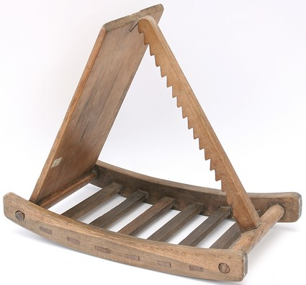
Původní nápad na uspořádání výstavy „To tu ještě nebylo“ vznikl v jičínském muzeu při úklidu tamních depositářů. Výstava představuje řadu věcí, které jsou dnes pro děti, ale i některé dospělé, neobvyklé a tajemné. Hravou formou podobnou hádání záhadných předmětů v televizní soutěži „Kufr“ zapojuje návštěvníky do odhalování jejich prvotního účelu. Výstava je určená především pro ty, kteří mají chuť objevovat a hrát si.

Výstava Slavní i zapomenutí,
aneb chytré hlavičky z Čech a Moravy

3. červenec – 2. září 2007
Tato výstava je věnována objevitelům a vynálezcům, kteří se v Čechách narodili, i těm, kteří zde vytvořili něco převratného. Pomocí modelů a konstrukcí mohou návštěvníci obdivovat a ve zjednodušené formě vynálezy a objevy, které byly ve své době v celosvětovém měřítku zcela nové a unikátní. Návštěvníci mají příležitost sami vyzkoušet, jak vynálezy fungují.

Výstava adopce afrických dětí

3. červenec – 16. září 2007
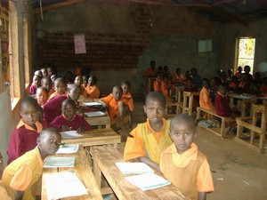
Výstava organizovaná ve spolupráci s Humanistickým centrem NAROVINU si klade za cíl poukázat na aktivity, které se zabývají pomocí dětem v podmínkách úplné chudoby. Cílem těchto snah je zprostředkovat přístup ke vzdělání. Adopce afrických dětí – projekt pomoci na dálku je mnohem víc, než jen jenom jednoduchá ekonomická výpomoc, neboť vytváří pouto solidarity, porozumění a vzájemné náklonnosti mezi různými národy a kulturami.

2/ Rodný byt Bedřicha Smetany:
Otvírací doba:
Út až Ne 9-12, 13-17

Prohlídky mimo otevírací dobu je možné objednat na tel. 461 615 287 - sl. Fišerová nebo fiserova@rml.cz

Změna programu vyhrazena!

Od dubna 2007 jsou tiskové zprávy o činnosti RML ke stažení také na www.rml.cz. Nemáte-li nadále zájem o zasílání těchto zpráv, piště na adresu: hacova@rml.cz

Kontaktní osoba:
Mgr. Hana Hácová
Regionální muzeum v Litomyšli
Tel: 461 615 287
Fax: 461 614 626
e-mail: hacova@rml.cz, info@rml.cz

